Presseinformation

In eisiger Mission: HS 8200

⸺

Rund 250 Kilometer nördlich des Polarkreises ist Liebherr Teil des größten Bauvorhabens in der Geschichte Grönlands. Für zwei Flughafenprojekte führt Munk Civil Engineering mit dem Seilbagger HS 8200 Dredgingarbeiten durch. Die arktischen Bedingungen und die Logistik werden dabei zur besonderen Herausforderung.

Nenzing (Österreich), 9. April 2024 – In den Küstenstädten Ilulissat und Nuuk im westlichen Teil von Grönland werden zwei Flughafenprojekte realisiert. Bisher konnten hier nur Propellerflugzeuge landen. Durch die neuen Flughäfen wird die Möglichkeit geschaffen, dass auch größere Flugzeuge direkt vom europäischen oder amerikanischen Festland anfliegen können.

Die neue Start- und Landebahn in Ilulissat befindet sich teilweise im Meer. Bevor hier aufgeschüttet werden kann, muss eine dicke Schicht aus Tonsedimenten vom Meeresboden entfernt werden. Andernfalls kann es im Laufe der Zeit zu Setzungen kommen. Für diese Dredgingarbeiten setzt das dänische Unternehmen Munck Civil Engineering, Hauptauftragnehmer der beiden Projekte, den Seilbagger HS 8200 von Liebherr ein. „In einer Tagschicht kann unsere Förderrate bei fast 1.000 m3 ausgebaggertem Tonmaterial liegen“, erklärt Bauleiter Kevin van den Bos.

Der 200-t-Seilbagger ist mit einem 35 m langen Ausleger und einem Rundschalengreifer im Einsatz, der 3,5 m3 fasst. Um eine hohe Produktivität zu erreichen, ist der HS 8200 mit dem Dredging-Assistenten von Liebherr ausgestattet, der dem Bediener die Position und den Füllstand des Greifers, die Anzahl und Dauer der Arbeitszyklen oder die Umschlagleistung in Echtzeit anzeigt. Das System erleichtert außerdem die Berechnung der Materialmenge, die benötigt wird, um die Fläche für die Landebahn aufzuschütten.

Das gesamte Gesteinsmaterial, das dafür verwendet wird, findet Munck Civil Engineering innerhalb des Projektabschnittes. „Insgesamt müssen wir etwa 5,5 Millionen m³ Gesteinsmaterial sprengen. Dieses transportieren wir dann zum Bauabschnitt, damit wir schließlich eine 2 km lange Start- und Landebahn bauen können.“ Nach dem Dredging wird der Seilbagger mit einem Steingreifer ausgerüstet, um entlang der neuen Start- und Landebahn im Rahmen des Küstenschutzes Steine zu platzieren.

Arktische Bedingungen

Die durchschnittliche Temperatur in dieser Region liegt im Sommer bei plus 8 Grad Celsius. Im Winter kann sie bis auf minus 35 Grad fallen. „Für uns ist es sehr wichtig, die Dredgingarbeiten abzuschließen, bevor sich das Eis in der Bucht ausbreitet und unsere Arbeit unmöglich macht.“ Damit der Seilbagger auch bei diesen sehr kalten Klimabedingungen einsatzfähig ist, wurde er mit dem Kältepaket von Liebherr ausgeliefert.

Neben den eisigen Bedingungen ist die Logistik eine große Herausforderung. Die Region wird nur einmal in der Woche von einem Schiff versorgt und bringt auch für Munck Civil Engineering Ersatzteile und Ausrüstung. Ein großes Lager und die Möglichkeit, alles selbst zu reparieren, ist für das Unternehmen in dieser abgelegenen Region daher besonders wichtig.

Munck Civil Engineering hat den HS 8200 sechs Tage pro Woche und zehn Stunden in jeder Schicht im Einsatz. Kevin van den Bos freut sich über die gute Leistung des Seilbaggers: „Die Maschine läuft wirklich gut und hat unsere Erwartungen übertroffen. Wir werden sogar früher fertig als geplant. Das ist natürlich sehr gut.“

Film: [HS 8200 on an icy mission | Liebherr (youtube.com)](https://www.youtube.com/watch?v=hi86j1yRXAs)   
Dredging-Assistent: [Liebherr - Dredging Assistant - YouTube](https://www.youtube.com/watch?v=BMFz-26r4Nk)

Über die Firmengruppe Liebherr – 75 years of moving forward

Die Firmengruppe Liebherr ist ein familiengeführtes Technologieunternehmen mit breit diversifiziertem Produktprogramm. Das Unternehmen zählt zu den größten Baumaschinenherstellern der Welt. Es bietet aber auch auf vielen anderen Gebieten hochwertige, nutzenorientierte Produkte und Dienstleistungen an. Die Firmengruppe umfasst heute über 150 Gesellschaften auf allen Kontinenten. Im Jahr 2023 beschäftigte sie mehr als 50.000 Mitarbeiterinnen und Mitarbeiter und erwirtschaftete einen konsolidierten Gesamtumsatz von über 14 Milliarden Euro. Gegründet wurde Liebherr von Hans Liebherr im Jahr 1949 im süddeutschen Kirchdorf an der Iller. Seither verfolgen die Mitarbeiterinnen und Mitarbeiter das Ziel, ihre Kunden mit anspruchsvollen Lösungen zu überzeugen und zum technologischen Fortschritt beizutragen. Unter dem Motto „75 years of moving forward“ feiert die Firmengruppe im Jahr 2024 ihr 75-jähriges Bestehen.

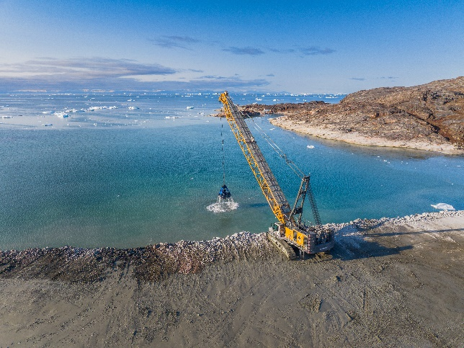Bilder

liebherr-hs 8200_1.jpg   
Der HS 8200 trotzt selbst arktischen Klimabedingungen jenseits des Polarkreises.

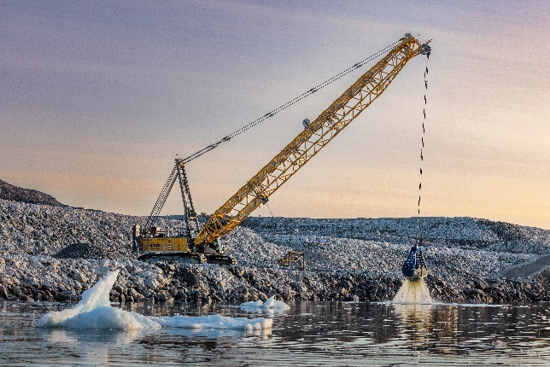

liebherr-hs 8200_2.jpg  
Rund 1.000 m3 Tonsedimente pro Tag baggert der HS 8200 aus dem Meer.

Kontakt

Gregor Grießer  
Strategisches Marketing und Kommunikation  
E-Mail: [gregor.griesser@liebherr.com](mailto:gregor.griesser@liebherr.com)

Wolfgang Pfister  
Leiter Strategisches Marketing und Kommunikation  
Tel.: +43 50809 41-444  
E-Mail: [wolfgang.pfister@liebherr.com](mailto:wolfgang.pfister@liebherr.com)

Veröffentlicht von

Liebherr-Werk Nenzing GmbH  
Nenzing/Österreich  
[www.liebherr.com](http://www.liebherr.com)